Федеральное государственное бюджетное образовательное учреждение

высшего образования

«Уфимский государственный нефтяной технический университет»

Кафедра вычислительной техники и инженерной кибернетики

Задание по учебной практике №4

по дисциплине Информатика

«Одномерные массивы данных»

Выполнил: студент гр. БПО09-23-02 А.В. Пашкина

Проверил: ст. преп. каф. ВТИК Е.В. Дружинская

Уфа, 2024

**Задание 1.**

Написать программу, вычисляющую среднюю, максимальную, минимальную и наиболее часто встречающуюся за неделю температуру воздуха (4 различные функции). Все ежедневные значения температур хранятся в одномерном массиве. Предусмотреть выбор ввода ежедневных температур с клавиатуры во время работы программы, из файла или генератором случайных чисел.

**Код программы на С++:**

#include <iostream>

#include <fstream>

#include <ctime>

#include <string>

using namespace std;

const int DAYS = 7;

double SR(int temp[], int size) {

double sum = 0;

for (int i = 0; i < size; ++i) {

sum += temp[i];

}

return sum / size;

}

int MAX(int temp[], int size) {

int maxEL = temp[0];

for (int i = 1; i < size; ++i) {

if (temp[i] > maxEL) {

maxEL = temp[i];

}

}

return maxEL;

}

int MIN(int temp[], int size) {

int minEL = temp[0];

for (int i = 1; i < size; ++i) {

if (temp[i] < minEL) {

minEL = temp[i];

}

}

return minEL;

}

string POVTOR(int temperatures[], int DAYS) {

int maxKL = 0;

bool Mnogo = false;

int* Povt_Znach = new int[DAYS];

int povt_ch = 0;

for (int i = 0; i < DAYS; i++) {

int count = 0;

for (int j = 0; j < DAYS; j++) {

if (temperatures[j] == temperatures[i]) {

count++;

}

}

if (count > maxKL) {

maxKL = count;

povt_ch = 1;

Povt_Znach[0] = temperatures[i];

Mnogo = false;

}

else if (count == maxKL) {

bool est = false;

for (int k = 0; k < povt_ch; k++) {

if (Povt_Znach[k] == temperatures[i]) {

est = true;

break;

}

}

if (!est) {

Povt_Znach[povt_ch++] = temperatures[i];

}

Mnogo = true;

}

}

if (!Mnogo) {

return to_string(Povt_Znach[0]);

}

else {

string result = "Повторяющиеся значения: ";

for (int i = 0; i < povt_ch; i++) {

result += to_string(Povt_Znach[i]);

if (i < povt_ch - 1) {

result += ", ";

}

}

delete[] Povt_Znach;

return result;

}

}

void SAM(int temp[]) {

cout << "Введите температуры за неделю:\n";

for (int i = 0; i < DAYS; ++i) {

cout << "День " << i + 1 << ": ";

cin >> temp[i];

}

}

void RAND(int temp[]) {

srand(static_cast<unsigned int>(time(nullptr)));

cout << "Сгенерированные случайные температуры:\n";

for (int i = 0; i < DAYS; ++i) {

temp[i] = rand() % 30 - 10;

cout << "День " << i + 1 << ": " << temp[i] << "°C\n";

}

}

void File(int temp[]) {

ifstream file("ZD4(1).txt");

for (int i = 0; i < DAYS; ++i) {

file >> temp[i];

cout << "День " << i + 1 << ": " << temp[i] << "°C\n";

}

file.close();

}

int main() {

setlocale(LC_ALL, "Rus");

int temp[DAYS] = { 0 };

char choice;

cout << "Выберите источник температур:\n";

cout << "1. Ввести с клавиатуры\n";

cout << "2. Сгенерировать случайные температуры\n";

cout << "3. Прочитать из файла\n";

cin >> choice;

if (choice == '1') {

SAM(temp);

}

else if (choice == '2') {

RAND(temp);

}

else if (choice == '3') {

File(temp);

}

cout << "Средняя температура: " << SR(temp, DAYS) << endl;

cout << "Максимальная температура: " << MAX(temp, DAYS) << endl;

cout << "Минимальная температура: " << MIN(temp, DAYS) << endl;

cout << "Наиболее часто встречающаяся температура: " << POVTOR(temp, DAYS) << endl;

return 0;

}

**Блок-схемы:**

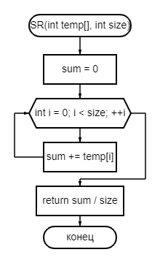

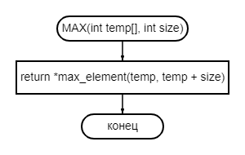

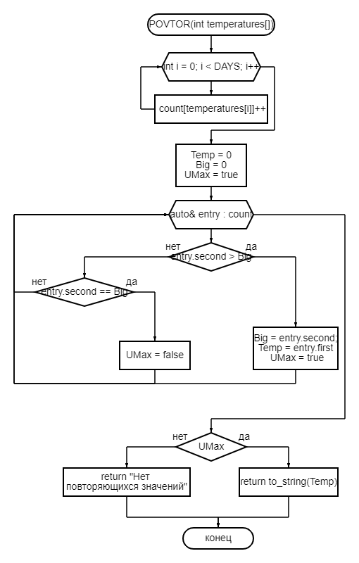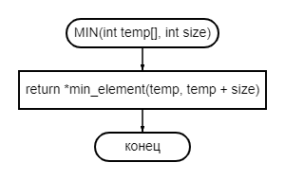

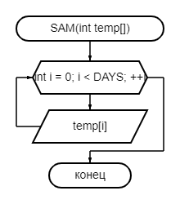

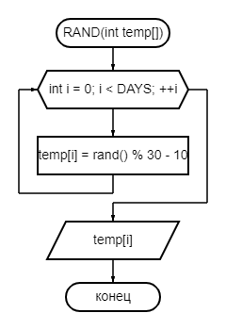

**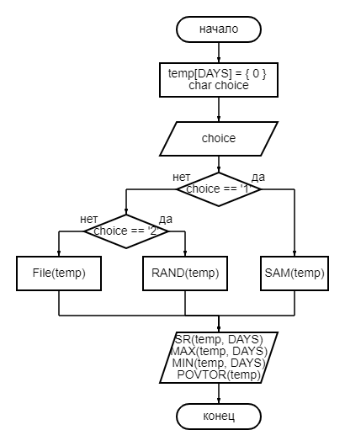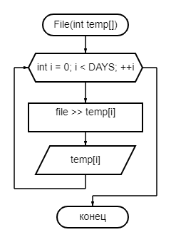  
Результат:**

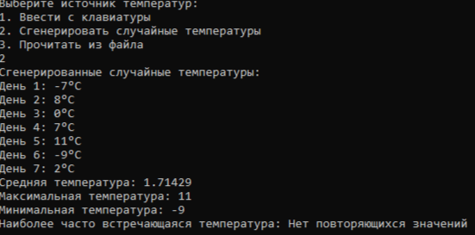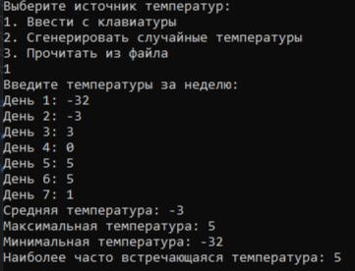

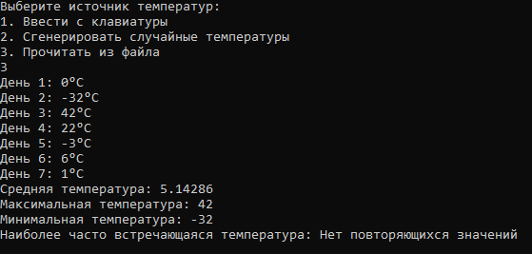

**Задание 2:**

Написать программу, которая объединяет два упорядоченных массива в один упорядоченный массив, не используя алгоритма сортировки.

**Код программы на С++:**

#include <iostream>

using namespace std;

int* OB(int* mas1, int size1, int* mas2, int size2, int& resultSize) {

int* result = new int[size1 + size2];

int i = 0, j = 0, k = 0;

while (i < size1 && j < size2) {

if (mas1[i] <= mas2[j]) {

result[k++] = mas1[i++];

}

else {

result[k++] = mas2[j++];

}

}

while (i < size1) {

result[k++] = mas1[i++];

}

while (j < size2) {

result[k++] = mas2[j++];

}

resultSize = k;

return result;

}

int main() {

setlocale(LC_ALL, "Rus");

int mas1[] = { 1, 2, 3, 4, 5 };

int size1 = 5;

int mas2[] = { -1, -2, -3, -4, -5 };

int size2 = 5;

int resultSize;

int* ob = OB(mas1, size1, mas2, size2, resultSize);

cout << "Объединенный: ";

for (int i = 0; i < resultSize; i++) {

cout << ob[i] << " ";

}

cout << endl;

delete[] ob;

return 0;

}

**Блок-схемы:**

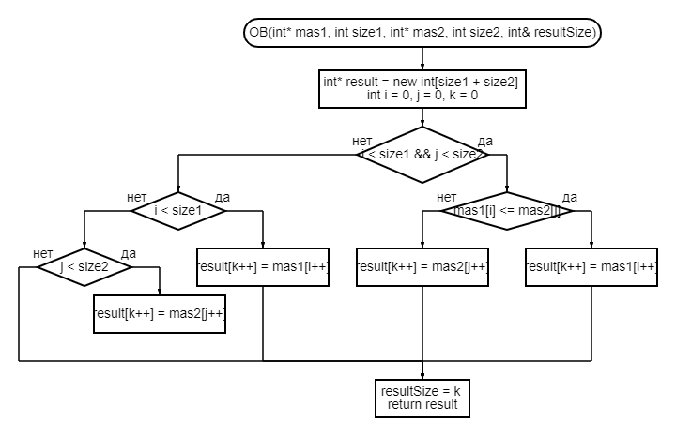

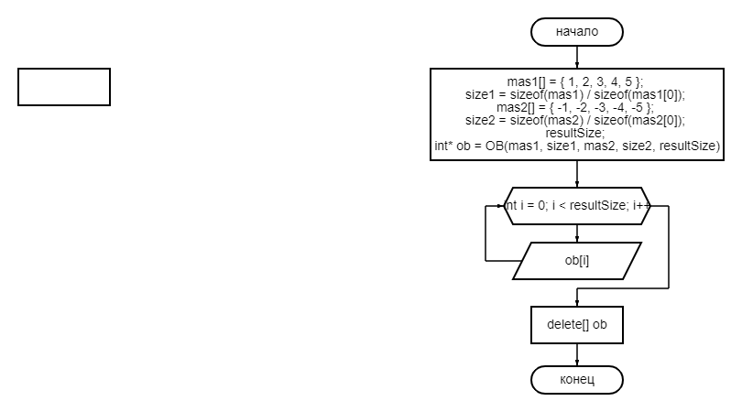

**Результат:**

**Задание 3:**

Написать программу, вычисляющую количество учащихся группы, чей рост выше среднего и выводящую количество учащихся и их порядковые номера. Рост вводится в массив данных в процессе работы программы, последовательность заканчивается значением 0. Предусмотреть выбор ввода данных с клавиатуры или из файла.

**Код на С++:**

#include <iostream>

#include <fstream>

#include <vector>

using namespace std;

double SREDN(const vector<int>& ROST) {

int sum = 0;

for (int rost : ROST) {

sum += rost;

}

return static_cast<double>(sum) / ROST.size();

}

int main() {

setlocale(LC_ALL, "Rus");

vector<int> ROST;

int rost;

char choice;

cout << "Выберите источник ввода данных (клавиатура - 1, файл - 2): ";

cin >> choice;

if (choice == '1') {

cout << "Введите рост учащихся (для завершения введите 0): ";

while (cin >> rost && rost != 0) {

ROST.push_back(rost);

}

}

else if (choice == '2') {

ifstream inputFile("ZD4_3.txt ");

while (inputFile >> rost && rost != 0) {

ROST.push_back(rost);

}

inputFile.close();

}

double Sr_R = SREDN(ROST);

cout << "Средний рост учащихся: " << Sr_R << endl;

int Kol_vo = 0;

cout << "Учащиеся с ростом выше среднего:" << endl;

for (size_t i = 0; i < ROST.size(); ++i) {

if (ROST[i] > Sr_R) {

cout << "Учащийся " << i + 1 << " (рост " << ROST[i] << ")" << endl;

Kol_vo++;

}

}

cout << "Всего учащихся с ростом выше среднего: " << Kol_vo << endl;

return 0;

}

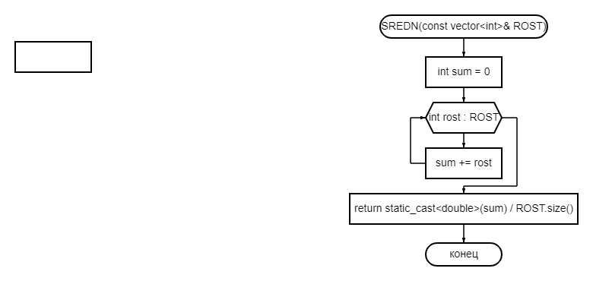**Блок-схемы:**

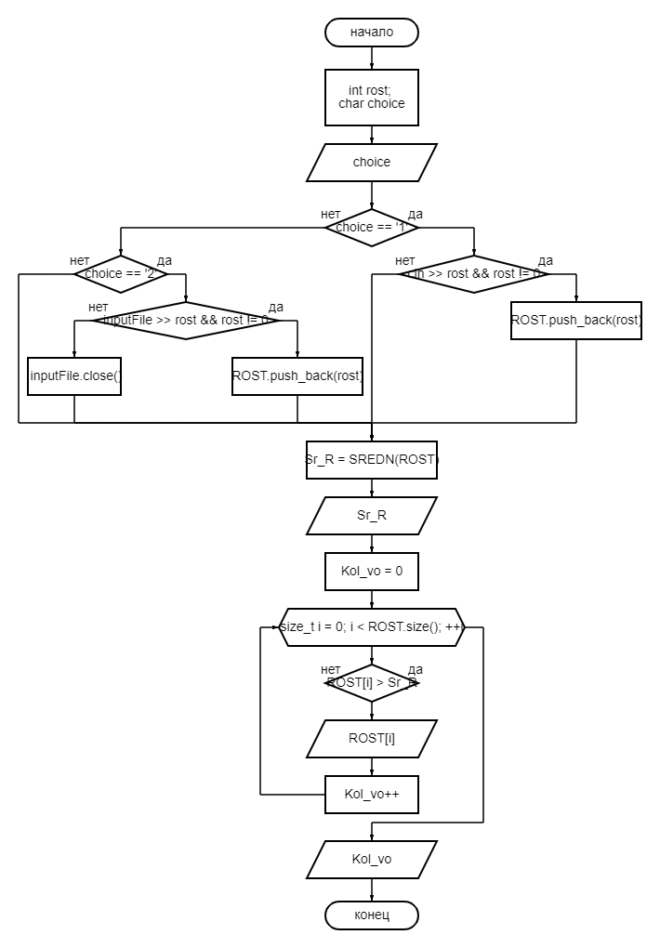

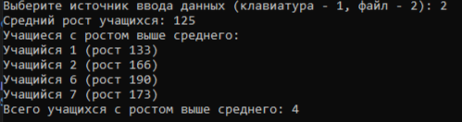**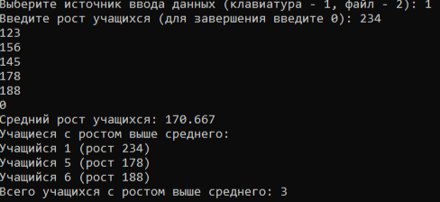Результат:**

**Вывод по работе.**

При выполнении лабораторной работы были получены практические навыки обработки одномерных массивов на языке программирования «C++». Все данные вводятся вручную, из файла или генератором случайных чисел. Результат выводится на экран.